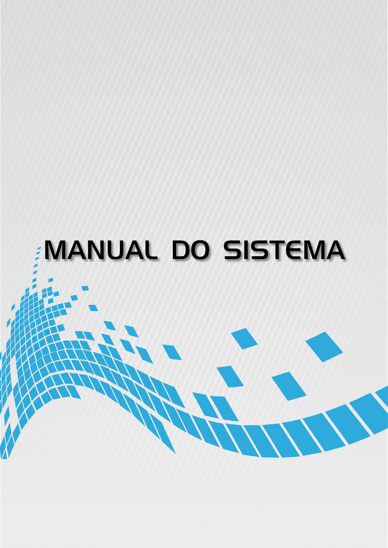


ENGENHARIA DE SOFTWARE I

TRABALHO BIMESTRAL SUPERVISIONADO
Grupo de Escoteiros Guayporé
SIGG - Sistema Integrado de Gestão Guayporé

Autor: Arthur Shirasaki Orosco – 262423928
Guilherme Augusto Viani Guimarães– 262424428
Felipe Lima Santos – 262413540
Mateus Figueiredo de Mello – 262114690

Orientador: Profº Me. Bruno Santos de Lima

1/2026
Sumário
1 . INTRODUÇÃO 3
1.1 Objetivo 3
1.2 Escopo 3
1.3 Definições, Siglas e Abreviações 4
1.4 Referências 6
1.5 Informações Adicionais 6
1.5.1 Dados da Instituição 6
1.5.2 Dados da Empresa 6
1.5.3 Legislação de Software 7
1.6 Visão Geral 7
2 . DESCRIÇÂO GERAL DO PRODUTO 8
2.1 Estudo de Viabilidade 8
2.1.1 Justificativa para a alternativa selecionada 9
2.2 Funções do Produto 9
2.3 Características do Usuário 11
2.4 Limites, Suposições e Dependências 11
3 . REQUISITOS ESPECÌFICOS 11
3.1 Diagrama de Casos de Uso 11
3.1.1 Especificações de Casos de Uso 12
3.1.2 Interfaces do Usuário 19
3.1.3 Interfaces de Software 19
3.1.4 Interfaces de Sistema 22
3.1.5 Interfaces de Hardware 22
3.1.6 Interfaces de Comunicação 23
3.3 Outros Requisitos 24
3.4 Modelo Conceitual 25
4 . PROJETO DE SOFTWARE 27
4.1 Diagramas de Interação 27
4.2 Diagrama de Classes 37
4.3 Mapeamento Objeto Relacional 46
APÊNDICE 1 – ESTUDO DE VIABILIDADE 47
ANEXO 1 – REFERÊNCIAS 49

- . INTRODUÇÃO

  - Objetivo
O propósito desta ERS (Especificação de Requisitos de Software), é definir as especificações funcionais e operacionais para o desenvolvimento de um sistema de gestão para ser utilizado por diretorias de grupos escoteiros e desenvolvedores.

  - Escopo
O Sistema Integrado de Gestão Guayporé - (SIGG) tem como objetivo o gerenciamento administrativo e operacional de um grupo de escoteiros, abrangendo desde o controle de membros e voluntários até a gestão financeira de mensalidades e o controle de estoque de materiais. É necessário que o sistema gerencie de forma centralizada os escoteiros, seus responsáveis e os voluntários, além de gerenciar as categorias de mensalidades, tipos de fichas, modalidades de atividades como a organização de rifas e o catálogo de itens do grupo.
As funções básicas são gerenciar escoteiros, responsáveis, voluntários, categoria de mensalidade, tipos de fichas e atividades, rifas e itens.
O sistema contará com um registro de frequência, sendo possível o chefe atualizar, conforme as atividades forem sendo realizadas, as presenças dos escoteiros e voluntários, coletando dados e informações importantes como por exemplo data e quantidade de presenças no dia, além de servir como registro para futuros relatórios para análise de adesão e participação do membro.
Será possível registrar contribuições dos Anjos, que também são escoteiros, de forma que o financeiro será responsável por informar quais crianças aquele Anjo será responsável, e as mensalidades das mesmas estarão vinculadas ao seu registro.
O sistema possuirá um controle de mensalidades que serão lançadas no início de todo mês, onde na data de atualização, serão calculados os valores de mensalidade de cada membro de acordo com sua situação. Além disso, o financeiro poderá registrar os pagamentos das mensalidades com data de pagamento e quem foi o responsável por realizar o pagamento da mesma, podendo fazer emissão de um recibo para enviar ao pagante.
O presidente também terá acesso a uma área de cadastro de atividades pagas, de forma que ao lançar uma nova atividade paga, que possui valor incluso e lista de pessoas interessadas em participar.
Os membros poderão acessar o sistema e identificar se pretendem participar das atividades pagas que estiverem abertas, e caso queiram, possuirão um link de redirecionamento para realizar o pagamento da mesma.
Para o registro de pagamento da Atividade, caberá ao Financeiro identificar dentro da lista dos interessados da atividade o membro que fez o pagamento de sua participação, registro de data e responsável que realizou pagamento do mesmo.
Além disso, o financeiro poderá verificar a situação financeira de cada membro, de modo a acessar um módulo que lhe forneça as informações sobre inadimplência e um histórico de envio de mensagens para os membros que estão inadimplentes, de forma a poder enviar mais mensagens conforme a necessidade de cobrança do pagamentos das mensalidades em aberto.
A diretoria terá acesso a uma série de relatórios para monitorar a saúde do grupo, incluindo balanços financeiros, prestações de contas semestrais e listas detalhadas de inadimplência. O controle operacional é reforçado por relatórios de frequência e inventários de estoque, que auxiliam no planejamento de compras de materiais. Por fim, o sistema oferece a funcionalidade de exportação de dados para garantir a portabilidade das informações.
O sistema além de possibilitar um gerenciamento profissional e especializado das atividades, frequência, movimentações financeiras e estoque. Possui integração com o sistema nacional para gerenciamento de escoteiros, o Paxtu. Dessa forma, não somente compõe um ambiente organizacional para desenvolvimento de atividades de extrema competência como também, o facilitador das questões administrativas dos escoteiros.

  - Definições, Siglas e Abreviações
Anjos: Escoteiros que arcam com as despesas de determinado membro do Grupo Escoteiro.

Chefia: Adultos voluntários (Escotistas) responsáveis pela aplicação do método escoteiro e coordenação direta das seções (Alcateia, Tropa Escoteira, etc.).

Ficha Médica: Documento obrigatório contendo o histórico de saúde, alergias e autorizações do membro, essencial para a segurança em atividades de campo.

Inadimplente: Status atribuído ao membro ou responsável que possui pendências financeiras (mensalidades ou taxas de eventos) após o vencimento.

Paxtu: Sistema oficial de gestão da União dos Escoteiros do Brasil (UEB) utilizado para registro nacional de membros, progressões e registros institucionais.

Seguro Anual: Taxa obrigatória renovada anualmente que garante a cobertura de seguro de vida e acidentes pessoais para todos os membros registrados.

RF: Requisito Funcional, codificação utilizada para identificar as funções do sistema (Ex: RF_B1, RF_F1).

SGBD: Sistema de Gerenciamento de Banco de Dados, indica que a função envolve persistência de dados em um banco estruturado.

TF: Transação de Fluxo, atributo que indica uma operação de entrada ou saída de dados que altera o estado do sistema.

TR: Tempo de Resposta, define o limite máximo de tempo para que o sistema processe e retorne uma informação.

U: Interface de Usuário, indica que o requisito possui uma interface direta para interação humana.

P: Portabilidade, refere-se à capacidade do sistema de operar em diferentes navegadores ou dispositivos (Responsivo).

HTTPS: Hypertext Transfer Protocol Secure, protocolo de comunicação segura utilizado para importação e exportação de dados sensíveis.

O / D: Obrigatório/ Desejável, categorias que definem se a função é para necessária (O) ou apenas desejada (D).

Evidente: Funcionalidades que o usuário final percebe diretamente ao utilizar a interface (ex: emitir um relatório).

Oculta: Processos ou regras de negócio que ocorrem internamente sem intervenção direta ou visual imediata do usuário (ex: cálculo automático de mensalidade,baixa de estoque ou integração via API).
LGPD: Lei Geral de Proteção de Dados (Lei nº 13.709/2018). Dispõe sobre o tratamento de dados pessoais, inclusive nos meios digitais.

CSS: Cascading Style Sheets (Folhas de Estilo em Cascata). Linguagem utilizada para definir a apresentação visual, layout e design das interfaces do sistema web.

ECA: Estatuto da Criança e do Adolescente (Lei nº 8.069/1990). Conjunto de normas que visa a proteção integral do menor.
IDE: Integrated Development Environment (Ambiente de Desenvolvimento Integrado). Software utilizado para o desenvolvimento que reúne ferramentas para escrita, depuração e compilação do código.

GIT: Sistema de controle de versões distribuído. Utilizado pela equipe de desenvolvimento para gerenciar o histórico de alterações no código-fonte.

API: Application Programming Interface (Interface de Programação de Aplicações). Conjunto de normas que permite a comunicação entre o SIGG e sistemas externos

  - Referências
Não há.
  - Informações Adicionais

    - Dados da Instituição
Universidade do Oeste Paulista (Unoeste)
Faculdade de Informática de Presidente Prudente (FIPP)
José Bongiovani, 700 - Cidade Universitária - Bloco H - 1º andar
Telefone: (18) 3229-1060
Email: fipp@unoeste.br

    - Dados da Empresa
Grupo de Escoteiros Guayporé 186º/SP
União dos Escoteiros do Brasil (UEB)
Cidade da Criança - Casa do Escoteiro
Rodovia Raposo Tavares, S/N, Km 561,5
Presidente Prudente
Telefone: (18) 3916-2262
Email: contato@grupoescoteiroguaypore.com.br

O Grupo Escoteiro Guayporé de Presidente Prudente, registrado na União dos Escoteiros do Brasil sob o nº 186 objetiva ensinar o público jovem sobre a utilização do Método Escoteiro, Acampamentos, Acantonamentos, Excursões, Atividades Cívicas, Campanhas Comunitárias, Campanhas Educativas e etc.
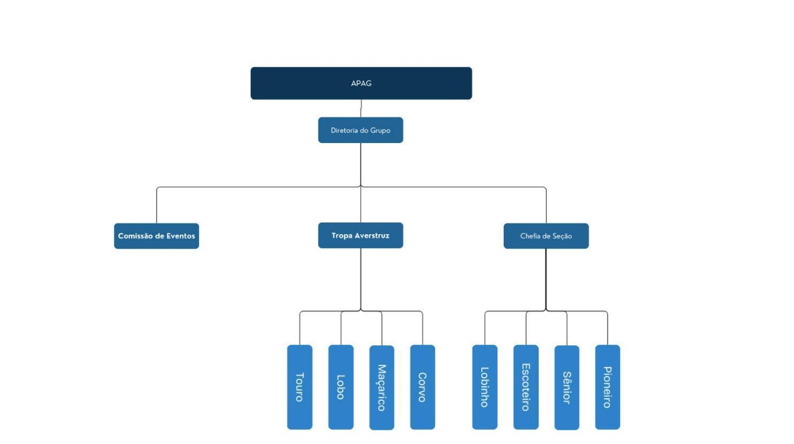

    - Legislação de Software
Lei nº 13.709/2018 (Lei Geral de Proteção de Dados - LGPD): Fundamental para este projeto, pois o sistema processará dados de menores de idade. O tratamento desses dados exige consentimento específico e em destaque por pelo menos um dos pais ou pelo responsável legal (Art. 14 da LGPD).
Lei nº 8.069/1990 (ECA - Estatuto da Criança e do Adolescente): O sistema deve garantir a integridade e a privacidade dos jovens, impedindo a exposição de dados sensíveis que possam colocá-los em situação de vulnerabilidade, respeitando o princípio do melhor interesse da criança.

  - Visão Geral
Este documento está totalmente dividido de maneira clara e objetiva em capítulos com tópicos e subtópicos, apêndices e anexos. Além desse capítulo de introdução o Capítulo 2 fornece uma descrição acerca das principais funcionalidades do produto, bem como suas características e viabilidade.
No Capítulo 3 são apresentados os diagramas de caso de uso das funcionalidades fundamentais do produto, cujo objetivo é apresentar com maior clareza os atores responsáveis por cada parte do sistema.
Por fim, estão os anexos que contêm as referências que foram coletadas para melhor entendimento do sistema.
- . DESCRIÇÂO GERAL DO PRODUTO

  - Estudo de Viabilidade

Optou-se pelo desenvolvimento de um Sistema Web Customizado, capaz de atender às necessidades específicas da ONG dentro do escopo técnico da equipe. As tecnologias utilizadas no desenvolvimento serão HTML, JavaScript e CSS, com persistência de dados gerenciada pelo banco de dados relacional PostgreSQL. O sistema será hospedado em servidor online, por meio da plataforma Railway ou Render (plano Hobby), dispensando a necessidade de infraestrutura física dedicada. O desenvolvimento será conduzido utilizando a IDE Visual Studio Code (VS Code) em conjunto com o sistema de controle de versão Git. Todos os integrantes da equipe dispõem de computadores pessoais com configuração suficiente para o desenvolvimento processador dual-core, mínimo de 8 GB de RAM e sistema operacional Windows 10 ou superior, garantindo plena liberdade para o trabalho no projeto Em relação aos usuários finais, por se tratar de uma aplicação web responsiva, estes necessitam apenas de um dispositivo com acesso à internet — computador, notebook ou smartphone —, equipado com navegador atualizado compatível com os padrões HTML5 e CSS3, como Google Chrome, Mozilla Firefox, Microsoft Edge ou Safari. Não é necessária nenhuma instalação de software adicional.

O sistema será desenvolvido e implantado sem fins lucrativos. Os custos operacionais identificados para o projeto são: hospedagem em nuvem via Railway ou Render (plano Hobby), registro de domínio .com.br, utilização da API do WhatsApp Business para comunicação automatizada com responsáveis, e ferramentas de desenvolvimento, como o VS Code e o Git, ambas disponibilizadas gratuitamente. O volume de dados a ser armazenado não exigirá grande capacidade de infraestrutura. O único custo humano associado ao projeto corresponde às horas dedicadas pela equipe de desenvolvimento.

O sistema deverá estar em conformidade com a Lei nº 13.709/2018 (LGPD) e a Lei nº 8.069/1990 (ECA). Em relação à LGPD, os dados pessoais de escoteiros, incluindo menores de idade, e de seus responsáveis deverão ser coletados com base legal adequada, armazenados com segurança e disponibilizados para exclusão ou portabilidade a pedido do titular. Quanto ao ECA, os dados de crianças e adolescentes exigem atenção especial: o consentimento deverá ser obtido dos responsáveis legais, e nenhum dado sensível de menores poderá ser exposto. Após a análise das viabilidades técnica, econômica e legal.

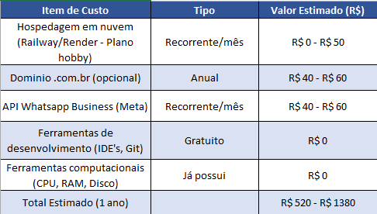

    - Justificativa para a alternativa selecionada

Analisamos as alternativas, e optou-se pelo desenvolvimento de um sistema web customizado. A integração de métodos de pagamento (A1) foi descartada pela complexidade técnica e regulatória que ultrapassaria o prazo e a capacitação disponíveis. O sistema web proposto tem como objetivo centralizar e automatizar o gerenciamento administrativo e operacional do grupo de escoteiros.

  - Funções do Produto

Referência | Função | Visibilidade | Atributo | Detalhes e Restrições | Categoria
RF_B1 | Gerenciar Escoteiros | Evidente
RF_B2 | Gerenciar Responsáveis | Evidente
RF_B3 | Gerenciar Voluntários | Evidente
RF_B4 | Gerenciar categoria de mensalidades | Evidente
RF_B5 | Gerenciar Tipos de Fichas | Evidente
RF_B6 | Gerenciar Tipos de Atividades | Evidente
RF_B7 | Gerenciar Rifas | Evidente
RF_B8 | Gerenciar Itens | Evidente
RF_F1 | Registrar Frequência | Evidente | TF,U,P | TBD, Reponsivo, Navegadores | O,O,D
RF_F2 | Registrar Contribuições (Anjos) | Evidente | TF | TBD | O
RF_F3 | Calcular Mensalidades a Serem Pagas | Evidente | TF,U,P | TBD, Reponsivo, Navegadores | O,O,D
RF_F4 | Registrar Pagamento de Mensalidade | Evidente | TF | TBD | O
RF_F5 | Ofertar Novas Atividades Pagas | Evidente | TF,U,P | TBD, Reponsivo, Navegadores | O,O,D
RF_F6 | Registrar Intenção de Participação em Atividades Pagas | Evidente | TF | TBD | O
RF_F7 | Registrar Pagamento de Atividade | Evidente | TF,U,P | TBD, Reponsivo, Navegadores | O,O,D
RF_F8 | Verificar Situação Financeira (Tornar Inadimplente) | Evidente | TF | TBD | O
RF_F9 | Atualizar Status Seguro Anual | Evidente | TF | TBD | O
RF_F10 | Solicitar Atualizacao Ficha Medica (semestral) | Evidente | TR | 5min | D
RF_F11 | Atualizar Paxtu | Oculta | TF, Seg | TBD, HTTPS | O, O
RF_F12 | Importar Fichas | Evidente | TF, Seg | TBD, HTTPS | O, O
RF_F13 | Armazenar Documentos | Evidente | TF | TBD | O
RF_F14 | Registrar Venda | Evidente | TF,U,P | TBD, Reponsivo, Navegadores | O,D,D
RF_F15 | Atualizar Estoque | Oculta | TF | TBD | O
RF_F16 | Registrar Compra | Evidente | TF,U,P | TBD, Reponsivo, Navegadores | O,D,D
RF_F17 | Exportar Dados | Oculta | TF,Seg | TBD, HTTPS | O, O
RF_S1 | Emitir Recibos | Oculta | TR | 3min | D
RF_S2 | Emitir Relatório Financeiro. Filtros: Data, período, membro. | Evidente | TR | 10min | D
RF_S3 | Emitir Relatório Semestral Filtros: tipo(financeiro, atividades, compras). | Evidente | TR | 10min | D
RF_S4 | Emitir Relatório de Inadimplência Filtros: Data, período, membro. | Evidente | TR | 10min | D
RF_S5 | Emitir Relatório de Frequência Filtros: Data, período, membro. | Evidente | TR | 10min | D
RF_S6 | Emitir Relatório de Estoque Filtros: item, preço, disponibilidade. | Evidente | TR | 10min | D
RF_S7 | Contatar Responsáveis | Oculta | TR | 5min | D

  - Características do Usuário

Os usuários responsáveis pelo gerenciamento do sistema já possuem familiaridade com ferramentas digitais, uma vez que utilizam planilhas e outros sistemas para o controle dos membros. Como a interface será desenvolvida de forma intuitiva e didática, não são esperadas dificuldades significativas por parte desses colaboradores. Em relação aos usuários comuns, como os responsáveis pelos escoteiros e os próprios membros, pode haver maior dificuldade de adaptação, tendo em vista que o nível de escolaridade e de familiaridade com tecnologia varia consideravelmente entre esse público.

  - Limites, Suposições e Dependências

Os limites definem o que o sistema não se propõe a realizar, evitando ambiguidades no desenvolvimento: Processamento de Pagamentos Bancários: O sistema gerencia mensalidades, mas não realiza a liquidação bancária diretamente. A conciliação depende da importação de arquivos de retorno ou baixa manual Substituição Integral do Paxtu: O sistema atua como uma ferramenta de gestão interna da Unidade e não substitui as funções administrativas globais obrigatórias do sistema Paxtu.
Fatores aceitos como verdadeiros para a viabilidade do projeto:Conformidade com LGPD e ECA: Supõe-se que a Unidade Escoteira possui a autorização legal dos responsáveis para o tratamento de dados de menores de idade antes da inserção no sistema. Disponibilidade de Conexão: Por se tratar de uma aplicação Web, assume-se que o usuário final possui acesso à internet para realizar operações de sincronização e consulta.
O sistema depende dos seguintes componentes e serviços externos para sua plena operação: Persistência de Dados (SGBD): Dependência de um Sistema Gerenciador de Banco de Dados Relacional (PostgreSQL ou MySQL) para o armazenamento seguro das transações e registros. Protocolos de Segurança (HTTPS/SSL): Dependência de certificados de segurança para garantir a criptografia dos dados em trânsito, requisito mandatório pela natureza dos dados (ECA). Integração com Paxtu: Dependência da estabilidade e disponibilidade das interfaces de consulta (Web ou API) do sistema nacional Paxtu para sincronização de fichas e seguros. Navegadores Web: Dependência de navegadores compatíveis com os padrões HTML5 e CSS3 (Chrome, Firefox, Edge ou Safari) para garantir a responsividade da interface.

  - Requisitos adiados

RF_F9 - Atualizar Status Seguro Anual
RF_F10 - Solicitar Atualizacao Ficha Medica (semestral)
RF_F11 - Atualizar Paxtu
RF_F12 - Importar Fichas
RF_F13 - Armazenar Documentos
RF_F14 - Registrar Venda
RF_F15 - Atualizar Estoque
RF_F16 - Registrar Compra
RF_F17 - Exportar Dados

3. REQUISITOS ESPECÌFICOS

3.1 Diagrama de Casos de Uso

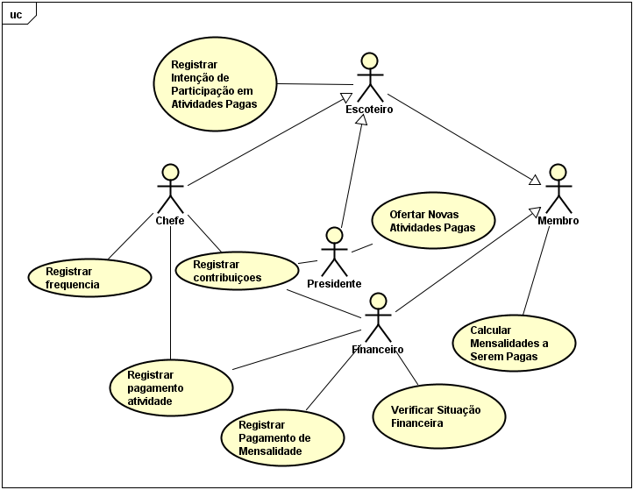

3.1.1 Especificações de Casos de Uso

Feito por: Guilherme Augusto Viani Guimarães

Caso de Uso: | Registrar Contribuições (Anjos)
Referências: | RF_F2
Descrição Geral: | O caso de uso inicia quando o membro da diretoria informa os dados do escoteiro contribuinte e os dados do escoteiro adotado. O sistema registra a entrada das mensalidades do adotado ao cadastro do contribuinte e atualiza a necessidade de pagamento no cadastro do adotado.
Atores: | Chefe
Pré-condições: | Usuário cadastrado e autenticado com perfil de diretoria, Escoteiros contribuinte (Anjo) e adotado previamente cadastrados.
Garantia de Sucesso (Pós-Condições): | Contribuição registrada no cadastro do contribuinte, status de mensalidades lançadas sempre pagas no cadastro do adotado.
Requisitos Especiais: | Persistência em SGBD, Segurança em nível de transação de dados, Responsividade para funcionamento em diferentes dispositivos e Portabilidade e navegadores.
Fluxo Básico: | - Chefe informa os dados de identificação do contribuinte para iniciar o registro.  Itens de informação:  a) CPF  - Sistema pesquisa os dados do contribuinte e inicia o novo registro de doação.  - Chefe informa os dados do adotado.  Itens de informação:  a) CPF  - Sistema verifica e informa dados do cadastro do contribuinte e adotado, e solicita confirmação.  - Chefe confirma a operação.  - Sistema registra a entrada da doação lançando mensalmente as mensalidades do adotado no cadastro do contribuinte, e atualiza as mensalidades para pagas no cadastro do adotado e retorna ao passo 3 até que encerre a inclusão de adotados.  - Sistema registra a data da operação e atualiza o cadastro dos envolvidos, finalizando o Caso de Uso.
Fluxos Alternativos: | 2.1 Contribuinte não localizado:  - Sistema exibe mensagem informando que o Anjo não está cadastrado e retorna para o passo 1.  4.1 Adotado não localizado:  - Sistema exibe mensagem informando que o adotado não está cadastrado e retorna para o passo 3.  6.1 Falha ao vincular mensalidades no cadastro do contribuinte:  - Sistema exibe mensagem informando que houve erro no processamento da ação, recolhe os logs para análise e desfaz a configuração.  6.2 Falha ao atualizar status de mensalidade do adotado:  - Sistema exibe mensagem informando que houve erro no processamento da ação, recolhe os logs para análise e desfaz a configuração.  7.1 Falha no registro da data:  - Sistema informa que houve falha no registro e solicita a entrada da data manualmente.

Caso de Uso: | Calcular Mensalidades a Serem Pagas
Referências: | RF_F3
Descrição Geral: | O caso de uso inicia quando o usuário acessa as mensalidades. Se usuário for presidente, chefe ou financeiro, pesquisa o cadastro que deseja visualizar. Se usuário for responsável sistema repete processo para todos os cadastro que o usuário é responsável. O sistema busca no banco o histórico de lançamento de mensalidades e busca no cadastro de cada usuário a situação que se encontra referente a cada mensalidade, e separa mensalidades com status pago das em aberto. O sistema verifica se há vínculo do usuário como anjo ou adotado, em caso de ser anjo busca as mensalidades em aberto no cadastro do seu adotado, em caso de ser adotado atualiza as mensalidades visualmente para status pagas mesmo que ainda não tenham sido pagas pelo anjo. O caso de uso finaliza quando o sistema calcula o saldo devedor das mensalidades em aberto de acordo com a categoria de cada uma e retorna o valor.
Atores: | Usuário
Pré-condições: | Usuário cadastrado e autenticado. Banco de dados acessível.
Garantia de Sucesso (Pós-Condições): | Lista com histórico das mensalidades pagas e cálculo das mensalidades em aberto.
Requisitos Especiais: | Persistência em SGBD, Segurança em nível de transação de dados, Responsividade para funcionamento em diferentes dispositivos e Portabilidade e navegadores.
Fluxo Básico: | - O membro autenticado acessa a funcionalidade "Calcular mensalidades a serem pagas".  - O sistema verifica o perfil do usuário logado:  - Se Chefe, Financeiro ou Presidente: O sistema solicita a identificação (CPF, nome ou matrícula) do escoteiro desejado.  Itens de informação:  - CPF  - Nome  - Matrícula  - Se Responsável: O sistema exibe a lista de dependentes associados. O usuário seleciona o dependente desejado.  Itens de informação:  - CPF  - Se Escoteiro: O sistema seleciona automaticamente o cadastro do próprio usuário.  - O sistema recupera os registros financeiros do escoteiro selecionado, verifica as vinculações de apadrinhamento ("Anjo"), calcula os totais pendentes, recupera o histórico recente de pagamentos efetuados e exibe o detalhamento individualizado das mensalidades (em aberto e pagas) e o valor total consolidado para pagamento.  - Se o escoteiro for Anjo: O sistema busca os afilhados/adotados vinculados e consolida as mensalidades em aberto do usuário e de seus adotados.  - Se o escoteiro for Adotado: O sistema define o valor a pagar do adotado como R$ 0,00 e adiciona a indicação de isenção por apadrinhamento.  - O caso de uso se encerra.
Fluxos Alternativos: | 2.1 Escoteiro sem dependentes (Visão do Responsável):  - No passo 2, caso o responsável não possua dependentes vinculados ao seu cadastro, o sistema exibe mensagem informativa indicando a ausência de vinculos.  - O caso de uso é encerrado.  2.2 Escoteiro/CPF Não Encontrado (Visão do Chefe, Financeiro ou Presidente):  - No passo 2, caso a busca efetuada por Chefe, Financeiro ou Presidente informando o CPF/dados resulte em nenhum cadastro localizado, o sistema exibe a mensagem "Escoteiro não localizado no sistema".  - O sistema permite realizar uma nova consulta ou cancelar a operação.  2.3 Escoteiro acumula papel de Anjo e Responsável:  - No passo 2, se o usuário for responsável por um dependente e também for "Anjo" de outro escoteiro fora da família, o sistema exibe uma listagem para seleção composta por:  - Seus dependentes diretos.  - Os escoteiros adotados sob sua responsabilidade financeira.  - O usuário seleciona o perfil desejado e o sistema prossegue para o passo 3.

Feito por: Arthur Shirasaki Orosco
Caso de Uso: | Registrar Frequência
Referências: | RF_F1
Descrição Geral: | O caso de uso inicia quando o chefe da tropa abre o processo de registro de frequência para cada escoteiro sobre sua tutoria. O sistema lista todos os escoteiros sobre sua supervisão para depois atualizar o status de frequência na corrente data.
Atores: | Chefe
Pré-condições: | Usuário cadastrado e autenticado com perfil de diretoria e Escoteiros previamente cadastrados.
Garantia de Sucesso (Pós-Condições): | Registro de frequência de cada membro atualizado e cálculo sobre porcentagem de frequência é recalculado.
Requisitos Especiais: | Persistência em SGBD, Segurança em nível de transação de dados, Responsividade para funcionamento em diferentes dispositivos e Portabilidade e navegadores.
Fluxo Básico: | - Chefe informa a data e descrição de atividade realizada no dia para iniciar registro.  Itens da Informação  a) Data  b) Tropa  - Sistema abre lista de escoteiros cadastrados.  Itens da Informação:  a) Nome  b) CPF  c) Status de Presença  - Chefe atualiza status de Presença para o escoteiro:  - Repete passo 3 até que se encerre a lista de escoteiros.  - Chefe confirma a operação.  - Sistema registra a presença de cada um dos membros na lista de frequência e atualiza as porcentagem de presença de cada membro.
Fluxos Alternativos: | 1.1 Data Inválida:  - Considera-se inválida: data zerada, data repetida para mesma atividade ou data futura.  - Sistema exibe mensagem informando que a data está incorreta e retorna ao passo 1.  2.1 Erro ao carregar lista de escoteiros:  - Sistema exibe mensagem informando que o adotado não está cadastrado e retorna para o passo 1.  +  5.1 Erro na confirmação:  - Sistema exibe mensagem informando que a data está incorreta e retorna ao passo 5.  6.1 Falha na atualização de porcentagem:  - Sistema informa que a frequência foi registrada e solicita para que usuário tente entrar novamente na escala de frequência para que sejam recalculadas.

Feito por: Arthur Shirasaki Orosco
Caso de Uso: | Verificar Situação Financeira (Tornar Inadimplente)
Referências: | RF_F8, RF_S7
Descrição Geral: | O caso de uso inicia quando o membro do financeiro acessa o registro de situação financeira de cada membro. O Sistema lista todos os membros com o status financeiro de cada, permitindo ao membro tornar o escoteiro inadimplente
Atores: | Financeiro
Pré-condições: | Usuário cadastrado e autenticado com perfil de diretoria, Escoteiros e mensalidades previamente cadastrados.
Garantia de Sucesso (Pós-Condições): | Atualização do status de situação financeira do escoteiro e envio de mensagem para o responsável.
Requisitos Especiais: | Persistência em SGBD, Segurança em nível de transação de dados, Responsividade para funcionamento em diferentes dispositivos e Portabilidade e navegadores.
Fluxo Básico: | - Financeiro filtra status de mensalidades dos membros.  Itens da informação  a) Tropa  - Sistema pesquisa os dados dos membros de acordo com os filtros desejados.  Itens da informação:  a) CPF  b) Nome  c) Mensalidades Abertas  d) Situação Financeira  - Financeiro informa os dados do adotado que deseja tornar inadimplente.  Itens de informação:  a) CPF  - Sistema verifica e solicita confirmação de atualização do status.  - Financeiro confirma a operação.  - Sistema atualiza a situação financeira do escoteiro e executa o caso de uso “RF_S7 - Contatar Responsáveis” enviando uma mensagem de aviso sobre situação do escoteiro.
Fluxos Alternativos: | 2.1 Escoteiros não localizados:  a) Sistema exibe mensagem informando que os filtros não localizaram escoteiros e retorna ao passo 1.  3.1 CPF inválido:  a) Sistema exibe mensagem informando que o CPF está inválido e retorna ao passo 2.  4.1 Escoteiro com nenhuma mensalidade em atraso:  a) Sistema exibe mensagem que o escoteiro não pode ser marcado como Inadimplente e retorna ao passo 2.  6.1 Falha no envio de mensagem:  a) Sistema informa que situação financeira foi atualizada e solicita que o usuário tente enviar a mensagem novamente.

Feito por: Matheus Figueiredo de Mello
Caso de Uso: | Registrar Pagamento de Mensalidade
Referências: | RF_F4, RF_S1, RF_S2, RF_S4
Descrição Geral: | O caso de uso inicia quando o financeiro precisa registrar o recebimento de uma mensalidade de um escoteiro. O financeiro localiza o escoteiro, verifica a categoria de mensalidade para obter o valor correto, seleciona o mês de referência e informa a forma de pagamento. O sistema então quita a mensalidade, atualiza a situação financeira do membro, gera um recibo e, se aplicável, remove o status de inadimplência.
Atores: | Financeiro
Pré-condições: | Usuário autenticado com perfil de financeiro. Escoteiro cadastrado no sistema. Categoria de mensalidade definida para o escoteiro. Mensalidade do mês corrente ou anterior em aberto.
Garantia de Sucesso (Pós Condições): | A mensalidade referente ao mês informado é marcada como paga. O status financeiro do escoteiro é atualizado. Um recibo de pagamento é gerado. Caso o escoteiro estivesse inadimplente, o status é removido. O saldo do caixa do grupo é atualizado.
Requisitos Especiais: | Transação no banco de dados. Geração de recibo em formato PDF. Responsividade para dispositivos móveis.
Fluxo Básico: | 1. Financeiro acessa o módulo "Financeiro" e seleciona "Registrar Pagamento de Mensalidade"  2. Financeiro informa o nome ou CPF do escoteiro para busca.  3. Sistema exibe os dados do escoteiro (nome, seção, categoria de mensalidade) e seu status financeiro atual  4. Sistema lista todas as mensalidades em aberto para aquele escoteiro, com mês de referência e valor.  5. Financeiro seleciona a mensalidade em aberto que deseja quitar.  6. Sistema exibe o valor da mensalidade e solicita a forma de pagamento (Dinheiro, PIX ou Cartão).  7. Financeiro confirma o pagamento.  8. Sistema registra o pagamento, altera o stuatus de mensalidade para “Pago”, atualiza o saldo do escoteiro, gera recibo, registra o financeiro resposanvel na auditoria e finaliza o caso de uso.
Fluxos Alternativos: | 4.1 – Escoteiro sem Mensalidade em Aberto:  a) Sitema exibe mensagem: ”Não há mensalidades pendentes para este membro.”  b) Sitema finaliza o caso de uso, oferecendo a opção de verificar outro escoteiro.  4.2 – Escoteiro Inadimplente:  a) Sistema identifica que o escoteiro possui status de inadimplência.  b) Sistema exibe aviso: “Este escoteiro está inadimplente. O pagamento regularizará a situação.”  c) Após o registro do pagamento, o sistema automaticamente remove o status de inadimplência do escoteiro e registra a data de regularização.  6.1 – Valor do Pagamento Divergente:  a) Financeiro informa um valor de pagamento diferente do valor da mensalidae.  b) Sistema identifica a diferença e calcula automaticamente:  · Valor recebido: R$ XX,XX  · Valor Devido: R$ YY,YY  · Diferença: R$ ZZ,ZZ  c) Sistema exibe mensagem contextualizada:  · Se pagamento menor que o devido: “O valor recebido é inferiro ao valor devido. A diferença de R$ZZ,ZZ será mantida em aberto. Deseja continuar?”  · Se pamento maior que o devido “O valor recebido é superior ao valor devido. O excedente de R$ ZZ,ZZ será registrado como crédito para o próximo mês. Deseja continuar?”  d) Financeiro escolhe uma das opções:  · Confirmar pagamento com divergência.  · Corrigir o valor informado.  · Cancelar a operação.  e) Sistema registra o pagamento com a observação de divergência, gera recibo com nota explicativa e finaliza o caso de uso.  7.1 – Estorno de Pagamento:  a) Financeiro identifica que um pagamento foi registrado por engano (ex: escoteiro errado, valor errado).  b) Financeiro acessa o histórico de pagamentos e seleciona a opção "Estornar Pagamento"  c) Sistema exibe mensagem de confirmação: "Deseja realmente estornar o pagamento de R$ XX,XX referente à mensalidade de [mês/ano]? Esta ação não pode ser desfeita."  d) Financeiro confirma o estorno.  e) Sistema reverte o pagamento: reabre a mensalidade, atualiza o status financeiro do escoteiro, gera nota de estorno e registra a ação na auditoria.

Caso de Uso: | Registrar Pagamento de Atividade
Referências: | RF_F7, RF_S1, RF_F6, RF_F8
Descrição Geral: | O caso de uso inicia quando o financeiro precisa registrar o recebimento do pagamento de uma atividade paga (ex: acampamento) de um escoteiro. O financeiro localiza o escoteiro e a atividade específica, informa o valor que pode ser verificado pelo tipo de atividade da e a forma de pagamento. O sistema então verifica a situação financeira do escoteiro e, se estiver em dia, atualiza o status de participação, gera um recibo e mantém o histórico financeiro.
Atores: | Financeiro
Pré-condições: | Usuário autenticado com perfil de financeiro. Escoteiro cadastro no sistema. Atividade paga criada com um tipo de atividade definido. Escoteiro manifestou interesse na atividade.
Garantia de Sucesso (Pós Condições): | A participação do escoteiro na atividade é marcada como "Paga". O status financeiro do escoteiro é atualizado. Um recibo específico da atividade é gerado. O saldo do caixa do grupo é atualizado com o valor da atividade.
Requisitos Especiais: | Transação no banco de dados. Geração de recibo em formato PDF. Verificação de mensalidade em dia antes de permitir a participação. Responsividade para dispositivos móveis.
Fluxo Básico: | 1. Financeiro acessa o módulo "Atividades" e seleciona "Registrar Pagamento de Atividade."  2. Financeiro informa o nome ou CPF do escoteiro para busca.  3. Sistema exibe os dados do escoteiro (nome, seção, status financeiro).  4. Sistema lista todas as atividades pagas em que o escoteiro manifestou interesse e que ainda não foram pagas.  5. Financeiro seleciona a atividade que deseja quitar.  6. Sistema exibe o valor da atividade e solicita a forma de pagamento (Dinheiro, Pix ou Cartão).  7. Sistema verifica se o escoteiro está com mensalidades em dia.  8. Se estiver em dia, financeiro confirma o pagamento.  9. Sistema registra o pagamento, altera o status da participação para "Pago", aciona para gerar o recibo específico da atividade, registra o financeiro responsável na auditoria e finaliza o caso de uso.
Fluxos Alternativos: | 4.1 – Escoteiro sem Inscrição em Atividades Pagas:  a) Sistema exibe mensagem: "Este escoteiro não possui inscrições pendentes em atividades pagas."  b) Sistema finaliza o caso de uso, oferecendo a opção de verificar outro escoteiro.  4.2 – Atividade Já Paga Anteriormente:  a) Sistema identifica que a atividade selecionada já consta como paga no histórico do escoteiro.  b) Sistema exibe mensagem de alerta: "Este escoteiro já realizou o pagamento para esta atividade. Deseja registrar um novo pagamento duplicado?(Ex: para correção ou reembolso)."  c) Se financeiro confirmar, o sistema permite o registro de um novo pagamento.  d) Se financeiro cancelar, o sistema retorna para o passo 5.  7.1 – Escoteiro com Mensalidade em Atraso:  a) Sistema verifica e identifica que o escoteiro possui mensalidades em atraso (inadimplente).  b) Sistema exibe mensagem de bloqueio: "Este escoteiro está inadimplente. Não é permitido registrar pagamento de atividades pagas enquanto houver mensalidades pendentes. Regularize a situação financeira primeiro."  c) Sistema redireciona o financeiro para o módulo de pagamento de mensalidades ou finaliza o caso de uso.  7.2 – Valor do Pagamento Divergente:  a) Financeiro informa um valor de pagamento diferente do valor da atividade.  b) Sistema exibe mensagem de alerta: “O valor informado é diferente do valor da atividade. Deseja continuar?”  c) Se financeiro confirmar, o sistema registra o pagamento com o valor informado e gera recibo com observação.  d) Se financeiro cancelar, o sistema retorna para o passo 6.  9.1 – Estorno de Pagamento de Atividade:  a) Financeiro identifica que um pagamento de atividade foi registrado por engano.  b) Financeiro acessa o histórico de pagamentos de atividades e seleciona a opção "Estornar Pagamento".  c) Sistema exibe mensagem de confirmação: "Deseja realmente estornar o pagamento de R$ XX,XX referente à atividade [nome da atividade]? Esta ação não pode ser desfeita."  d) Financeiro confirma o estorno  e) Sistema reverte o pagamento: reabre a participação do escoteiro, atualiza o status financeiro, gera nota de estorno, registra a ação na auditoria e notifica a chefia da seção sobre o estorno

Feito por: Felipe Lima Santos

Caso de Uso: | Registrar Intenção de Participação em Atividades Pagas
Referências: | RF_F6
Descrição Geral: | O caso de uso inicia quando um escoteiro acessa o módulo para registrar uma atividade paga no qual tem a intenção de participação. O sistema verifica se o escoteiro está apto a participar com sua mensalidade em dia e seguro anual pago e registra sua intenção.
Atores: | Escoteiro
Pré-condições: | Usuário cadastrado e autenticado com perfil de escoteiro e atividades pagas pré cadastradas.
Garantia de Sucesso (Pós-Condições): | Intenção de participação na atividade paga cadastrada.
Requisitos Especiais: | Persistência em SGBD, Segurança em nível de transação de dados, Responsividade para funcionamento em diferentes dispositivos e Portabilidade e navegadores.
Fluxo Básico: | - O Escoteiro acessa o módulo de registro de Intenção de Participação em Atividades Pagas.  - O sistema busca todas as atividades pagas registradas.  - O escoteiro informa os dados das atividades pagas no qual tem a intenção de participar.  - O sistema verifica se as atividades informadas pelo usuário são válidas, e se sua mensalidade está em dia e o seguro anual pago.  - O escoteiro confirma sua intenção.  - O sistema registra a intenção das atividades pagas vinculadas ao usuário.
Fluxos Alternativos: | 4.1 Atividade paga não válida:  - Sistema exibe mensagem informando que a Atividade paga informada não está cadastrada e retorna para o passo 2.  4.2 Mensalidade atrasada:  - Sistema exibe mensagem informando que a mensalidade do usuário está atrasada e encerra o caso de uso.  4.3 Seguro anual pago não pago:  - Sistema exibe mensagem informando que o seguro anual do usuário não foi pago e encerra o caso de uso.

Caso de Uso: | Ofertar Novas Atividades Pagas
Referências: | RF_F5
Descrição Geral: | O caso de uso inicia quando um presidente acessa o módulo para ofertar uma nova atividade paga. A atividade cadastrada passa a compor a lista de atividades pagas disponíveis, consultada pelos escoteiros.
Atores: | Presidente
Pré-condições: | Usuário cadastrado e autenticado com perfil de presidente e atividades pagas pré cadastradas.
Garantia de Sucesso (Pós-Condições): | Nova atividade paga cadastrada e disponibilizada para manifestação de intenção de participação pelos escoteiros.
Requisitos Especiais: | Persistência em SGBD, Segurança em nível de transação de dados, Responsividade para funcionamento em diferentes dispositivos e Portabilidade e navegadores.
Fluxo Básico: | - O Presidente acessa o módulo de oferta de atividades pagas.  - O sistema busca e exibe as atividades pagas já cadastradas.  - O Presidente solicita o cadastro de uma nova atividade paga.  - O sistema apresenta os campos da atividade: nome, descrição, data de realização, local, valor, número de vagas e prazo final para manifestação de interesse.  - O Presidente informa os dados da atividade e confirma a oferta.  - O sistema valida os dados, registra a nova atividade paga e a disponibiliza na lista de atividades abertas.
Fluxos Alternativos: | 6.1 Dados obrigatórios não informados:  - Sistema exibe mensagem indicando os campos obrigatórios não preenchidos e retorna para o passo 4.  6.3 Atividade já cadastrada:  - Sistema exibe mensagem informando que já existe uma atividade paga cadastrada com o mesmo nome e data de realização, e retorna para o passo 4.

3.1.2 Interfaces do Usuário

As interfaces do Sistema Integrado de Gestão Guayporé serão projetadas com foco em uma experiência de uso fluida e intuitiva, priorizando a navegabilidade tanto em computadores quanto em dispositivos móveis por meio de um design responsivo. A estrutura das telas manterá um padrão de organização composto por um cabeçalho fixo para identificação e saída do usuário, um menu lateral para acesso rápido às funcionalidades administrativas e uma área central dedicada à manipulação de dados e exibição de relatórios. O esquema de cores e a tipografia, baseados na identidade visual do Grupo, foram escolhidos para garantir conforto visual e reforçar a identidade da instituição.
Os avisos e notificações, ao invés de janelas de diálogo persistentes para operações rotineiras, o software utilizará notificações temporárias no canto da tela para confirmar ações de sucesso, reservando alertas centrais apenas para erros críticos que exijam suporte técnico. Durante a execução de processos mais complexos, como o cálculo de mensalidades ou a integração com o sistema Paxtu, a interface apresentará indicadores de carregamento para informar o progresso da tarefa.

3.1.3 Interfaces de Software

O desenvolvimento e a execução do SIGG dependem de um conjunto de softwares que abrangem tanto o ambiente de desenvolvimento quanto o ambiente de produção. A tabela a seguir apresenta cada software com seu nome completo, mnemônico, especificação, versão mínima recomendada e fonte de obtenção.

O sistema utiliza o PostgreSQL (PGSQL) como Sistema Gerenciador de Banco de Dados Objeto-Relacional, seguindo o padrão SQL:2016 (ISO/IEC 9075:2016). A versão mínima exigida é a 15.x ou superior, tendo como fonte oficial o site postgresql.org.

Para a execução do sistema, é utilizado o Node.js (Node), um ambiente de execução JavaScript server-side baseado no motor V8 do Google Chrome. A versão mínima recomendada é a 20.x LTS ou superior, disponível em nodejs.org. Junto ao Node.js, é utilizado o npm (Node Package Manager), responsável pelo gerenciamento de pacotes e dependências dos projetos Node.js. A versão mínima exigida é a 9.x ou superior, sendo instalado juntamente com o Node.js e disponibilizado pelo npmjs.com.

Como ambiente de desenvolvimento, utiliza-se o Visual Studio Code (VS Code), uma IDE leve e multiplataforma da Microsoft. A versão mínima especificada é a 1.85 ou superior, com acesso pelo site code.visualstudio.com.

O controle de versões do projeto é realizado por meio do Git (GIT), um sistema distribuído de controle de versões que segue o padrão ISO/IEC 15408 para rastreabilidade de alterações. É necessária a versão 2.43 ou superior, disponível em git-scm.com.

Para a utilização da aplicação no lado do cliente, são considerados navegadores compatíveis com os padrões HTML5 (W3C) e CSS3 (W3C). O Google Chrome (Chrome) deve estar na versão 120 ou superior, enquanto o Mozilla Firefox (Firefox) deve estar na versão 121 ou superior. O Microsoft Edge (Edge) também deve estar na versão 120 ou superior. Já o Safari (Safari), destinado a dispositivos Apple, deve estar na versão 17 ou superior. As respectivas fontes são google.com/chrome, mozilla.org/firefox, microsoft.com/edge e apple.com/safari.

Por fim, o sistema utiliza Linux (Ubuntu) como sistema operacional do servidor de hospedagem. Esse ambiente é disponibilizado automaticamente pelas plataformas Railway e Render, sendo necessária a utilização do Ubuntu 22.04 LTS ou superior. As fontes indicadas são railway.app e render.com.
Observações:
O PostgreSQL é o SGBD adotado para toda a persistência de dados do sistema, incluindo registros de escoteiros, voluntários, mensalidades, estoque, movimentações financeiras e documentos. A conexão entre a aplicação e o banco de dados é estabelecida por meio de string de conexão segura, provida pelo ambiente de hospedagem.
O Node.js é o runtime responsável pela execução do código JavaScript no lado do servidor, processando as requisições dos usuários, aplicando as regras de negócio e realizando a comunicação com o banco de dados e as APIs externas (Paxtu e WhatsApp Business).
O VS Code e o Git são exclusivos do ambiente de desenvolvimento e não compõem a infraestrutura de produção. O controle de versão via Git garante rastreabilidade de alterações e viabiliza o trabalho colaborativo entre os membros da equipe.
Os navegadores web (Chrome, Firefox, Edge e Safari) constituem o ambiente de execução do lado do cliente. Por se tratar de uma aplicação web responsiva, não é necessária nenhuma instalação de software adicional por parte dos usuários finais — basta um navegador atualizado compatível com HTML5 e CSS3 e um dispositivo com acesso à internet.

3.1.4 Interfaces de Sistema
O SIGG será executado em servidor online hospedado na plataforma Railway ou Render (plano Hobby), operando sobre sistema operacional Linux provido pela própria infraestrutura da plataforma de hospedagem, dispensando a necessidade de servidor físico dedicado. A persistência de todos os dados do sistema incluindo registros de membros, voluntários, mensalidades, vendas, movimentações de estoque e atualizações de caixa será gerenciada pelo Sistema Gerenciador de Banco de Dados relacional PostgreSQL, acessado pela aplicação por meio de conexão segura provida pelo ambiente de hospedagem.

O sistema possui integração com o Paxtu, plataforma oficial de gestão da União dos Escoteiros do Brasil (UEB), para sincronização de frequências, fichas cadastrais e status de seguro anual dos membros. Essa integração depende da disponibilidade e estabilidade da interface de consulta do Paxtu, seja via Web ou API. Para a comunicação automatizada com responsáveis como notificações de lista de espera, solicitações de ficha médica e autorizações, o sistema utiliza a API do WhatsApp Business (Meta), que requer autenticação e conexão ativa com os servidores da plataforma.

Do lado do usuário, o sistema será acessado exclusivamente por meio de navegadores web compatíveis com os padrões HTML5 e CSS3, sendo suportados o Google Chrome, Mozilla Firefox, Microsoft Edge e Safari em suas versões atualizadas. Por se tratar de uma aplicação web responsiva, o acesso poderá ser realizado a partir de computadores, notebooks ou smartphones, sem necessidade de instalação de qualquer software adicional no dispositivo do usuário.

3.1.5 Interfaces de Hardware

Não há.

3.1.6 Interfaces de Comunicação
O SIGG utiliza diferentes protocolos e canais de comunicação para garantir o tráfego seguro de dados entre o cliente e o servidor, e entre o sistema e as plataformas externas integradas (Paxtu e WhatsApp Business API). A seguir são descritas cada uma dessas interfaces.
Toda a comunicação entre o navegador do usuário e o servidor de aplicação do SIGG será realizada exclusivamente por meio do protocolo HTTPS (Hypertext Transfer Protocol Secure), conforme exigido pelos requisitos de segurança do sistema (seção 3.3) e pela conformidade com a LGPD e o ECA. O protocolo HTTPS combina o HTTP padrão com a camada de segurança TLS (Transport Layer Security), versão 1.2 ou superior, garantindo a criptografia de todos os dados em trânsito — incluindo credenciais de acesso, dados pessoais de escoteiros, menores de idade e responsáveis, além de informações financeiras. O certificado SSL/TLS necessário para habilitar o HTTPS será provido automaticamente pelas plataformas de hospedagem Railway ou Render. A porta padrão de comunicação será a 443 (HTTPS). O acesso via HTTP na porta 80 deverá ser redirecionado automaticamente para HTTPS, impedindo qualquer tráfego não criptografado.
A comunicação automatizada com responsáveis — que inclui solicitações de atualização de ficha médica (RF_F4) e o envio de autorizações — será realizada por meio da API do WhatsApp Business, fornecida pela Meta Platforms, Inc. A integração ocorre via arquitetura REST (Representational State Transfer), com requisições HTTP do tipo POST transmitidas sobre o protocolo HTTPS/TLS. As requisições são formatadas em JSON (JavaScript Object Notation) e endereçadas ao endpoint da API do WhatsApp Business (https://graph.facebook.com/v18.0/). A autenticação junto à plataforma é realizada por meio de um token de acesso Bearer (OAuth 2.0), obtido mediante cadastro e aprovação de conta no Meta Business Suite. O sistema deverá tratar adequadamente falhas de comunicação com a API, informando ao usuário caso a mensagem não possa ser enviada, sem interromper o funcionamento das demais funcionalidades do SIGG.
A sincronização de frequências (RF_F1, RF_F12), fichas cadastrais (RF_F2) e status de seguro anual (RF_F3) dos membros com o sistema Paxtu da União dos Escoteiros do Brasil (UEB) será realizada por meio de interface de consulta disponibilizada pelo próprio Paxtu, seja via API REST ou via acesso Web. A comunicação ocorre sobre o protocolo HTTPS, garantindo a criptografia dos dados institucionais em trânsito. As operações de importação de fichas e exportação de frequências exigirão autenticação prévia junto ao Paxtu, utilizando as credenciais institucionais do Grupo Escoteiro Guayporé 186º/SP. O sistema deverá verificar a disponibilidade do Paxtu antes de iniciar as operações de sincronização e, em caso de indisponibilidade do serviço externo, registrar a pendência localmente para reenvio posterior, sem comprometer as demais operações do SIGG.
A comunicação entre a camada de aplicação (servidor Node.js) e o SGBD PostgreSQL é realizada internamente na infraestrutura de hospedagem por meio do protocolo TCP/IP, na porta padrão 5432. Por tratar-se de uma conexão interna à plataforma de hospedagem (Railway ou Render), o tráfego entre a aplicação e o banco de dados não é exposto à internet pública. A string de conexão, que inclui host, porta, nome do banco, usuário e senha, é configurada como variável de ambiente no servidor de aplicação, evitando a exposição de credenciais no código-fonte versionado no Git. Em conformidade com os requisitos de segurança do sistema, a conexão com o PostgreSQL poderá adicionalmente utilizar SSL para criptografar o tráfego interno, conforme suporte oferecido pela plataforma de hospedagem.

3.3 Outros Requisitos
Desempenho. O sistema deverá atender aos tempos de resposta definidos para cada operação. Processos de cálculo automático, como o cálculo de mensalidades (RF_F6), deverão ser concluídos em até 2 minutos. Operações de contato automatizado, como a solicitação de atualização de ficha médica (RF_F4), deverão ser processadas em até 5 minutos. A emissão de recibos que deverá ocorrer em até 3 minutos. A geração de relatórios financeiros, semestrais, de inadimplência, de frequência e de estoque (RF_S2 a RF_S6) deverá ser concluída em até 10 minutos. As demais operações transacionais do sistema, como registros e atualizações, deverão apresentar resposta imediata ao usuário, sem atrasos perceptíveis durante o uso cotidiano.
Segurança. Todas as comunicações entre o cliente e o servidor deverão ser realizadas exclusivamente por meio do protocolo HTTPS, garantindo a criptografia dos dados em trânsito. O acesso ao sistema será controlado por autenticação de usuário, com perfis distintos de permissão diretoria, chefe e voluntário, assegurando que cada ator acesse apenas as funcionalidades previstas para o seu nível. As operações de importação e exportação de dados, bem como a integração com o Paxtu e a API do WhatsApp Business, deverão utilizar canais seguros. O sistema deverá estar em conformidade com a Lei nº 13.709/2018 (LGPD), garantindo o consentimento legal para o tratamento de dados pessoais, especialmente de menores de idade, e com a Lei nº 8.069/1990 (ECA), impedindo a exposição de dados sensíveis de crianças e adolescentes. Os dados armazenados no banco de dados PostgreSQL deverão ser protegidos contra acesso não autorizado por meio das políticas de segurança providas pelo ambiente de hospedagem.
Usabilidade. A interface do sistema deverá ser desenvolvida de forma intuitiva e didática, minimizando a curva de aprendizado especialmente para usuários com menor familiaridade com tecnologia, como responsáveis pelos escoteiros. As ações bem-sucedidas deverão ser confirmadas por notificações temporárias não intrusivas, enquanto erros críticos deverão ser sinalizados por alertas centrais que exijam a atenção do usuário. Durante processos mais demorados, como o cálculo de mensalidades e a sincronização com o Paxtu, a interface deverá apresentar indicadores de carregamento para informar o progresso da operação ao usuário.
Portabilidade. O sistema deverá funcionar de forma plena nos navegadores Google Chrome, Mozilla Firefox, Microsoft Edge e Safari em suas versões atualizadas, respeitando os padrões HTML5 e CSS3. A interface deverá ser responsiva, adaptando-se adequadamente a diferentes tamanhos de tela, de modo a garantir o funcionamento correto em computadores, notebooks e smartphones, sem necessidade de instalação de software adicional.
Confiabilidade. O sistema deverá garantir a integridade dos dados em todas as operações transacionais como registros de vendas, movimentações de estoque e atualizações de caixa, assegurando que, em caso de falha durante uma operação, nenhuma alteração parcial seja persistida no banco de dados. A disponibilidade do sistema estará condicionada à infraestrutura da plataforma de hospedagem (Railway ou Render) e à conectividade com a internet por parte dos usuários. Operações que dependem de sistemas externos, como o Paxtu e a API do WhatsApp Business, deverão tratar adequadamente a indisponibilidade desses serviços, informando o usuário sem comprometer o funcionamento das demais funcionalidades.
Manutenibilidade. O código-fonte do sistema deverá ser versionado por meio do sistema de controle de versão Git, garantindo rastreabilidade das alterações e facilitando o trabalho colaborativo entre os membros da equipe. O desenvolvimento deverá seguir boas práticas de organização e modularidade, de forma a facilitar futuras manutenções e evoluções do sistema ao longo dos semestres subsequentes do projeto.

3.4 Modelo Conceitual
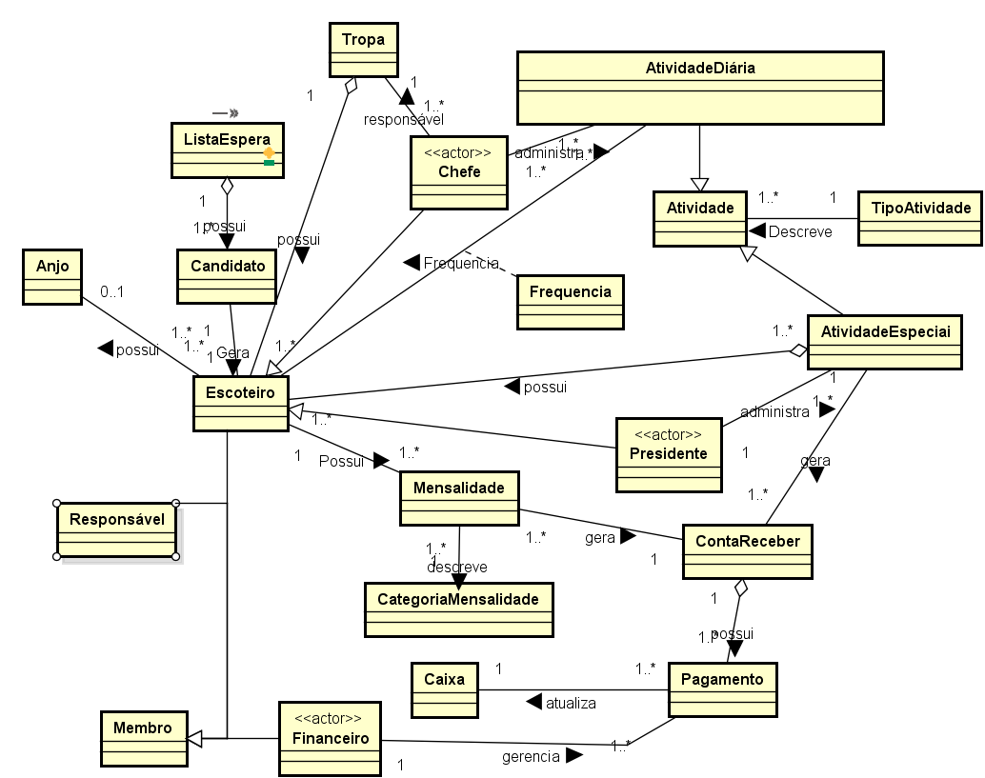
4 .PROJETO DE SOFTWARE

4.1 Diagramas de Interação

Guilherme Augusto Viani Guimarães - 262424428

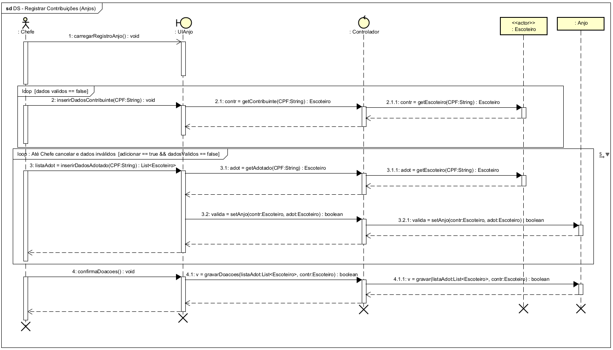
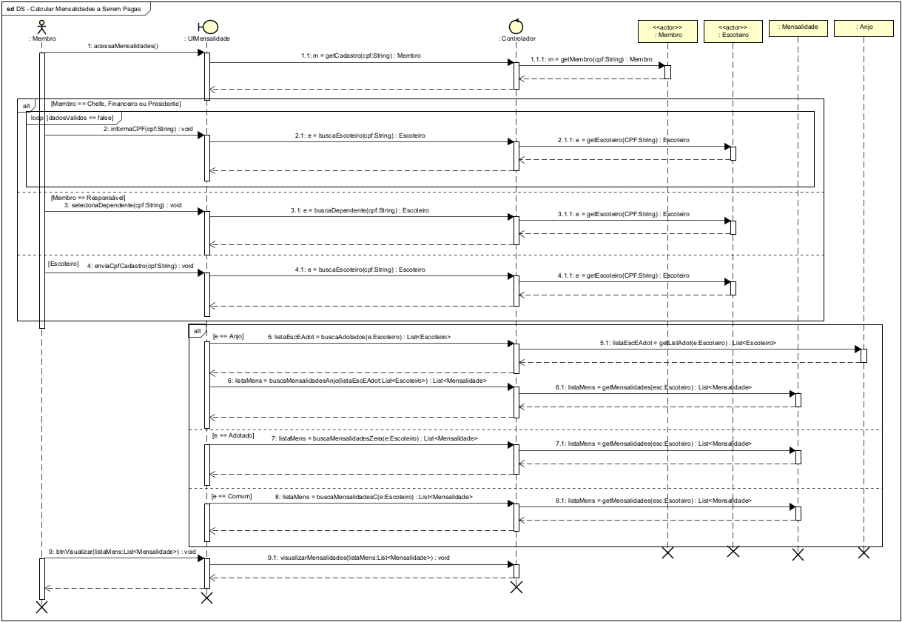

Arthur Shirasaki Orosco - 262423928

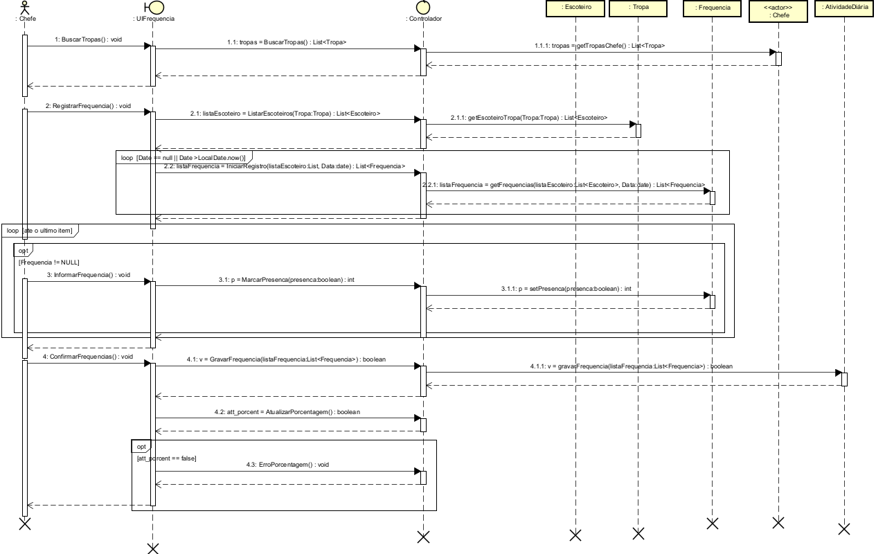

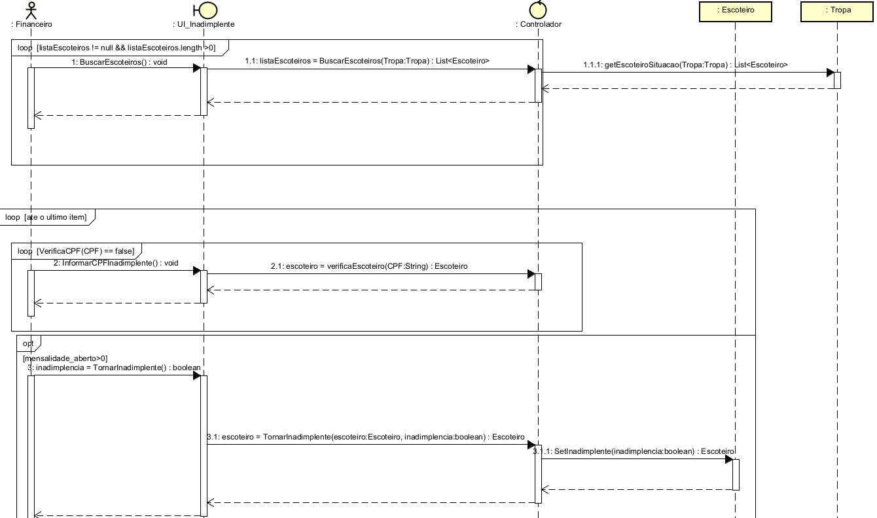
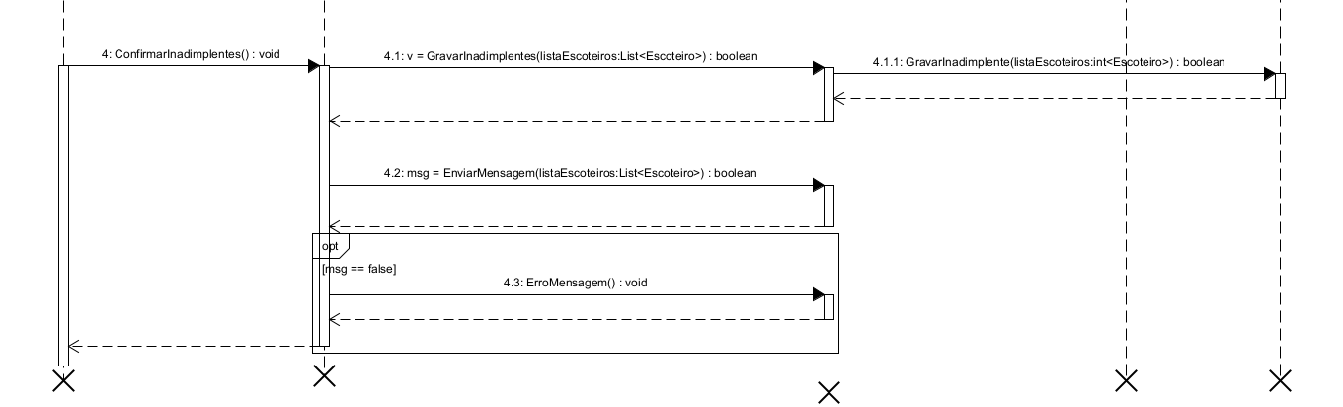
Matheus Figueiredo de Mello - 262114690

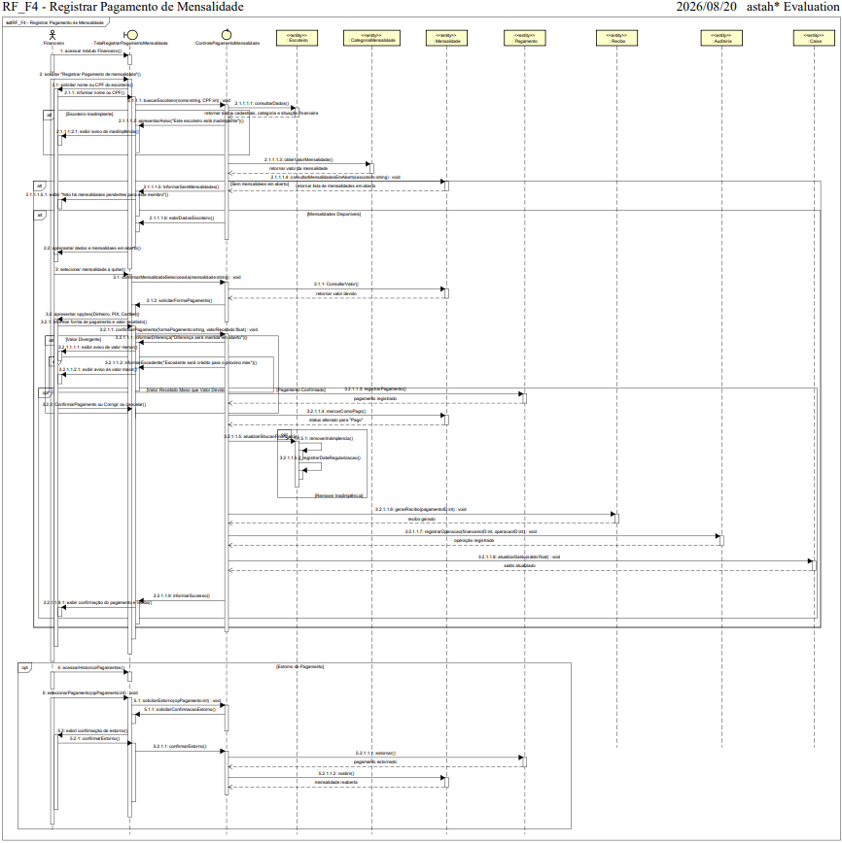
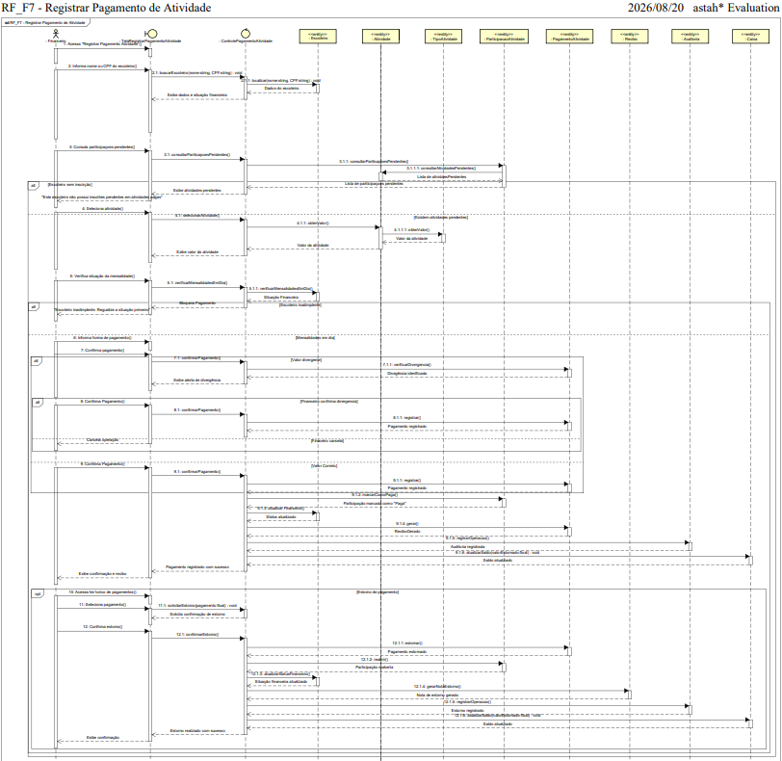

Felipe Lima Santos - 262413540
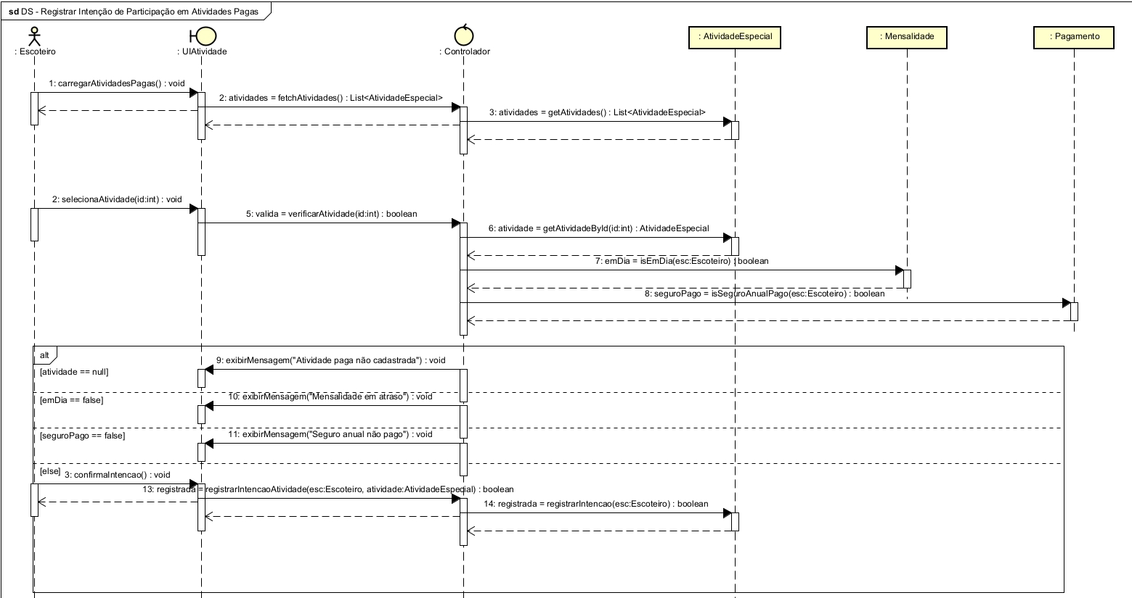

4.2 Diagrama de Classes

Guilherme Augusto Viani Guimarães - 262424428

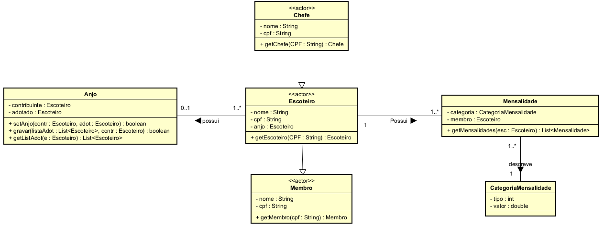

Arthur Shirasaki Orosco - 262423928
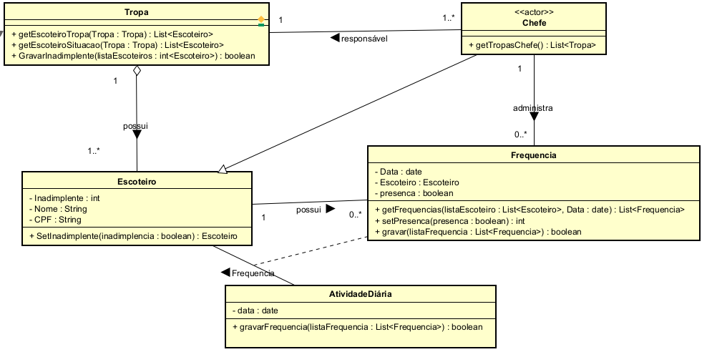

Matheus Figueiredo de Mello - 262114690

RF_F4: Registrar Pagamento de Mensalidade

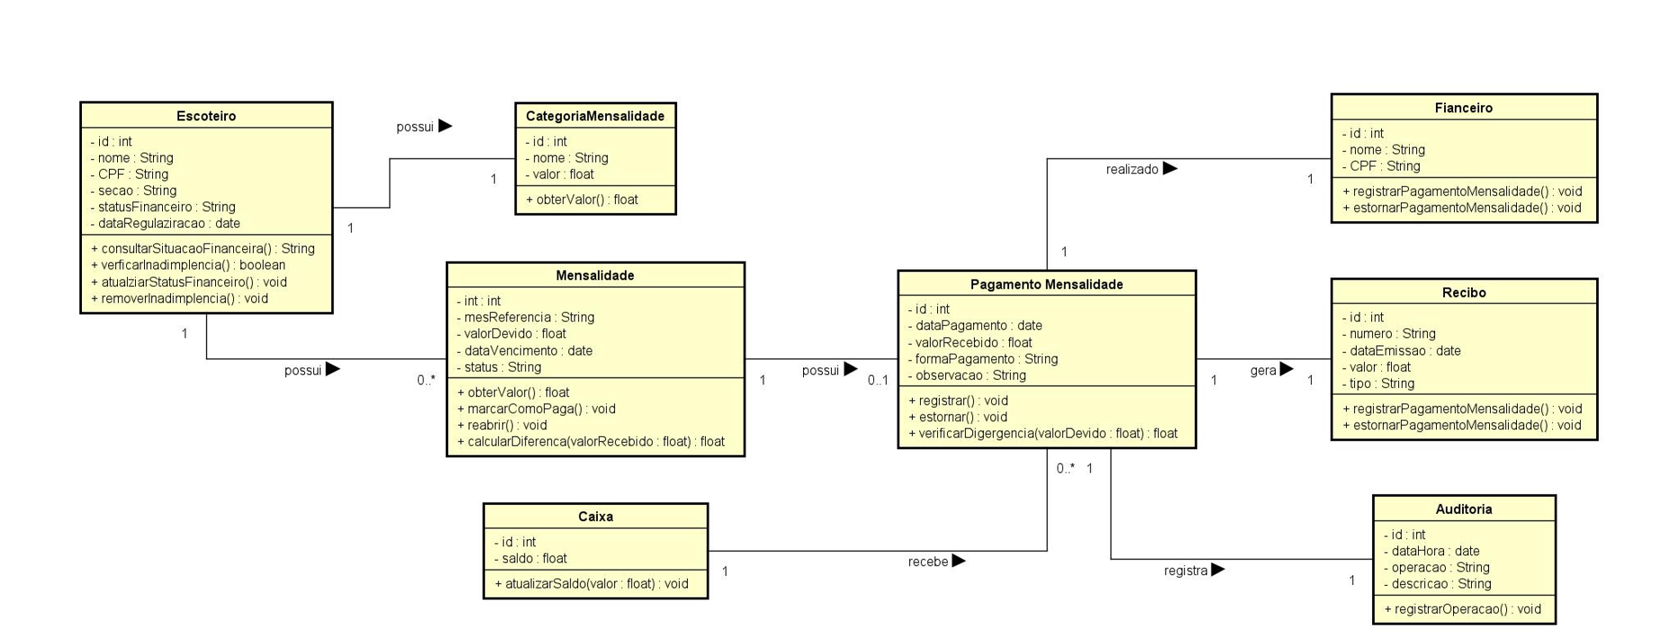

RF_F7:Registrar Pagamento de Atividade
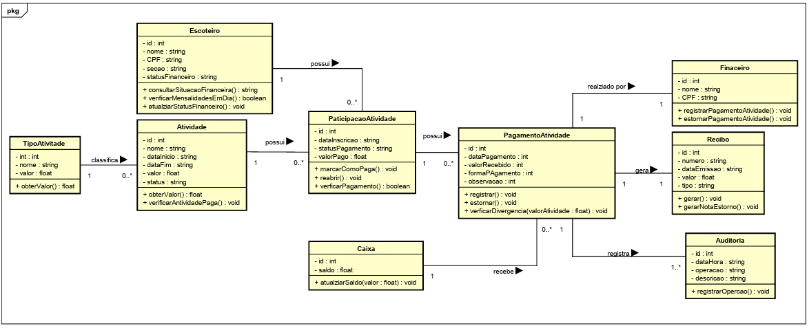

Felipe Lima Santos - 262413540

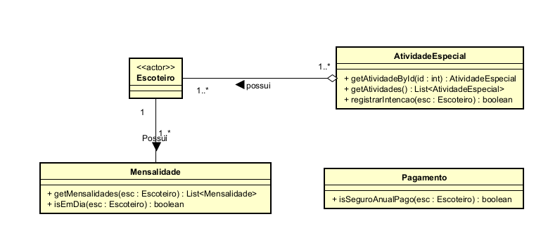
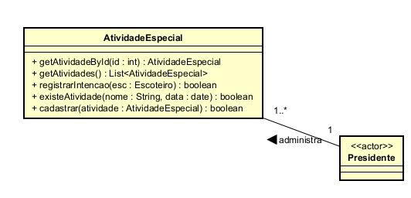

4.3 Mapeamento Objeto Relacional

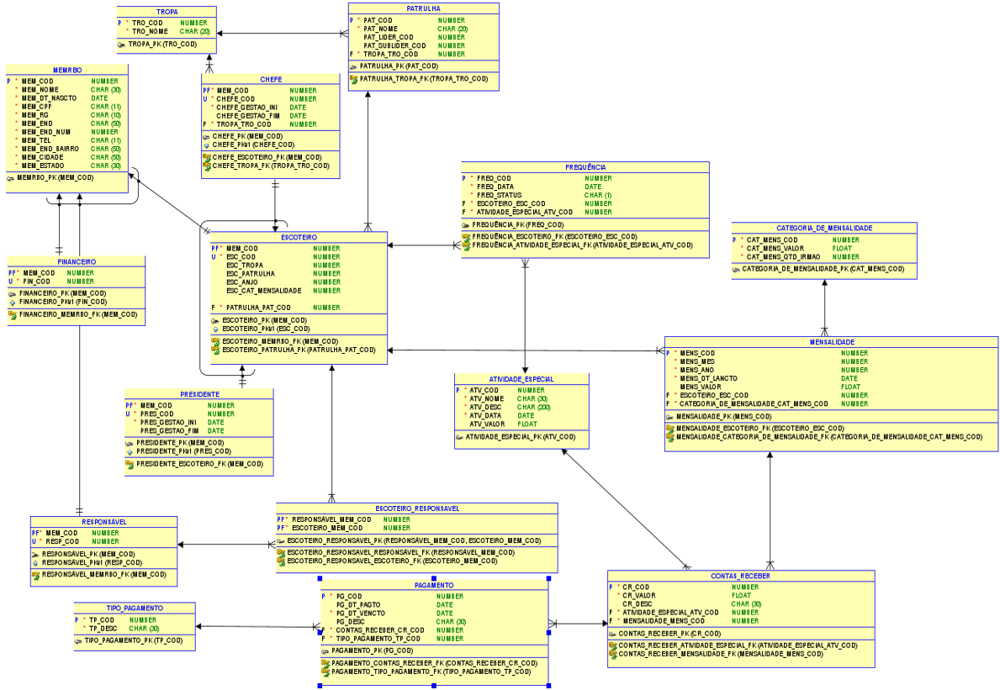

APÊNDICE 1 – ESTUDO DE VIABILIDADE

A alternativa de aplicativo móvel nativo foi considerada durante a fase de análise, porém descartada por não se mostrar viável dentro das condições do projeto. O desenvolvimento de aplicativos nativos não é contemplado na grade curricular do curso, o que demandaria a realização de cursos externos, gerando custos adicionais de tempo e recursos financeiros para a equipe. Verificou-se ainda que um sistema web responsivo é capaz de oferecer, na prática, funcionalidades equivalentes às de um aplicativo móvel. Sob a perspectiva da ONG, a adoção de um aplicativo poderia representar um obstáculo, uma vez que exigiria que os responsáveis realizassem a instalação e as atualizações periódicas do app em seus dispositivos. Por tratar-se de um projeto acadêmico sem continuidade formal garantida, os custos de manutenção de um aplicativo seriam consideravelmente mais elevados do que os de um sistema web. Optou-se, portanto, pelo desenvolvimento de um Sistema Web Customizado como alternativa mais adequada ao escopo, ao prazo e à capacitação técnica disponíveis.

No que se refere à viabilidade técnica, as tecnologias utilizadas no desenvolvimento serão HTML, JavaScript e CSS para a camada de apresentação, com persistência de dados gerenciada pelo banco de dados relacional PostgreSQL. O sistema será hospedado em servidor online por meio da plataforma Railway ou Render (plano Hobby), dispensando a necessidade de infraestrutura física dedicada. O desenvolvimento será conduzido utilizando a IDE Visual Studio Code (VS Code) em conjunto com o sistema de controle de versão Git, ambos gratuitos e amplamente utilizados na indústria. Todos os integrantes da equipe dispõem de computadores pessoais com configuração suficiente para o desenvolvimento — processador dual-core, mínimo de 8 GB de RAM e sistema operacional Windows 10 ou superior —, garantindo plena liberdade para o trabalho no projeto. Em relação aos usuários finais, por se tratar de uma aplicação web responsiva, estes necessitam apenas de um dispositivo com acesso à internet — computador, notebook ou smartphone —, equipado com navegador atualizado compatível com os padrões HTML5 e CSS3, como Google Chrome, Mozilla Firefox, Microsoft Edge ou Safari. Não é necessária nenhuma instalação de software adicional.

Em relação à viabilidade econômica, o sistema será desenvolvido e implantado sem fins lucrativos. Os custos operacionais identificados para o projeto são: hospedagem em nuvem via Railway ou Render (plano Hobby), com valor estimado entre R$ 0 e R$ 50 por mês conforme o uso; registro de domínio .com.br, com custo anual estimado entre R$ 40 e R$ 60; utilização da API do WhatsApp Business para comunicação automatizada com responsáveis, com custo recorrente mensal estimado entre R$ 40 e R$ 60; e ferramentas de desenvolvimento como VS Code e Git, ambas disponibilizadas gratuitamente, sem custo associado; o custo computacional de hardware será zero, pois o Grupo já possui os equipamentos necessários. O custo total estimado para o primeiro ano de operação situa-se entre R$ 520 e R$ 1.380, conforme detalhado na tabela a seguir. O único custo humano associado ao projeto corresponde às horas dedicadas pela equipe de desenvolvimento.
Quanto à viabilidade legal, o sistema deverá estar em conformidade com a Lei nº 13.709/2018 (LGPD) e a Lei nº 8.069/1990 (ECA). Em relação à LGPD, os dados pessoais de escoteiros, incluindo menores de idade, e de seus responsáveis deverão ser coletados com base legal adequada, armazenados com segurança e disponibilizados para exclusão ou portabilidade a pedido do titular, conforme previsto no Art. 14 da referida lei. Quanto ao ECA, os dados de crianças e adolescentes exigem atenção especial: o consentimento deverá ser obtido dos responsáveis legais, e nenhum dado sensível de menores poderá ser exposto ou utilizado de forma que coloque os jovens em situação de vulnerabilidade. Após a análise das viabilidades técnica, econômica e legal, conclui-se que o projeto é viável para desenvolvimento e implantação.

ANEXO 1 – REFERÊNCIAS

Não há.

